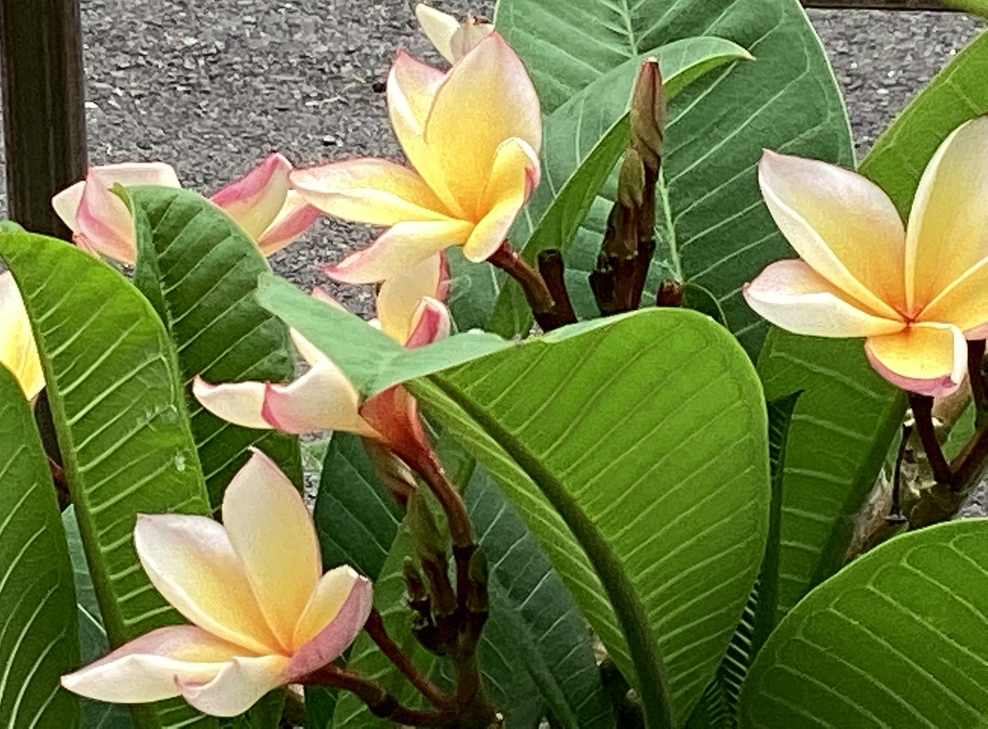
美麗鮮豔雞蛋花
  - 因為這個主題很有趣可以出去看花，讓我們可以認識花朵雞蛋花很鮮豔
  - 還很美麗我希望看到每個人都一起看美麗的雞蛋花。
沈晉宏| 花現大目降 | 20230512

